Défi scientifique Cycle 3 Faire l’ombre la plus grande possible d’une bouteille d’eau
Prénom | Ecole | Classe | Solution
Birch Nizar | CM2 A |  | Pour faire la plus grande ombre possible il faut mettre la torche le plus bas possible en reculant un peu en arrière.
Konaté Fatoumata Mariko |  |  | Partie 1: la bouteille  La taille de la bouteille quand j’ai projeté de la lumière mesurait 449 cm.  Partie 2: Le monstre  Voici mon monstre, le Gorki, c’ est une créature herbivore qui kidnappe juste les humains pour les transformer en bijoux .C’est un être flasque et paresseux qui fait que ne manger et transformer les gens en parure. Ce monstre peut vivre pendant plus de 9 siècles.
Sokhna Fatou Sy Niang |  |  | Pour la bouteille j'ai remarqué que plus je m'éloigne de la bouteille plus l'ombre est longue. |  | 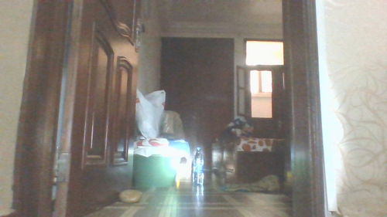
Eva Caroff |  |  | l’ombre de la bouteille mesure 1m et 2cm |  | 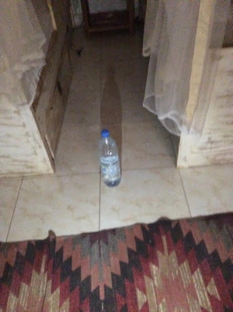
Kadiatou TRAORE, |  | CM1 B. | Premier défi: la hauteur de l'ombre de la bouteille est 50 cm.  Deuxième defi : des brindilles de balai pour la charpente, des patrons du monstre en papier, une boite de colle, un petit bol pour support, une corde pour attacher le monstre sur son support. Mon montre s'appelle "AYNI" , il vient du pays des abeilles, il met de l'ordre dans la société des abeilles.
MEHDI CHAMI |  |  | 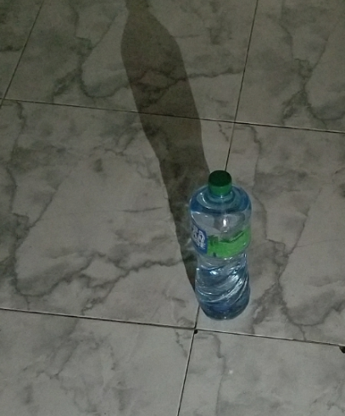
Bakary Coulibaly | CM1 B |  | J’ai réalisé la plus grande ombre de la bouteille d’eau en utilisant une bouteille d’eau remplie en mettant la lumière derrière la bouteille. j'ai mesuré c’était 2mètres 40 | 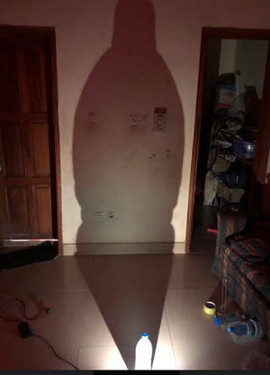
Pape Mamadou Ka |  |  | 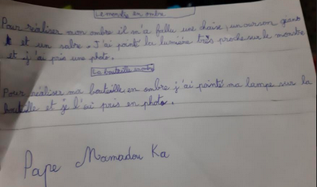 | 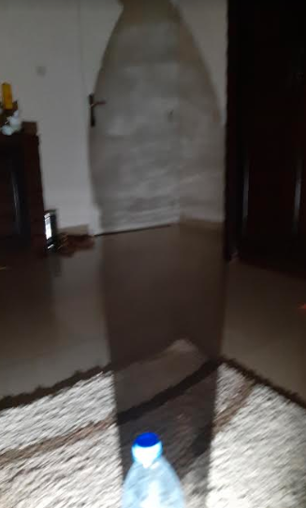
BAH Aminatou | CM2B |  | Après l’expérience, la longueur mesurée de l’ombre de la bouteille est de 80 cm. | 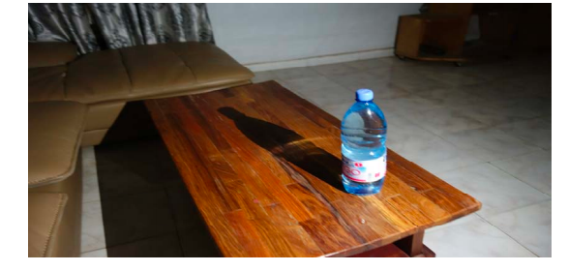
Mohamed A KEITA | CM2B |  | La taille de l’ombre peut être modifiée sans modification de l’objet mais en changeant la position  de la lampe par rapport à l’objet.  - Plus la lumière est basse, sur le côté, plus l’ombre est grande  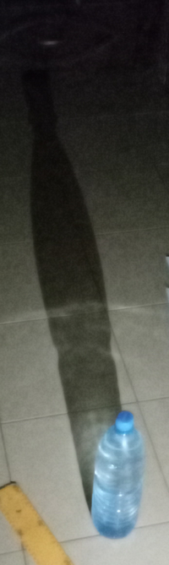
Nahïa | CM1 E |  | 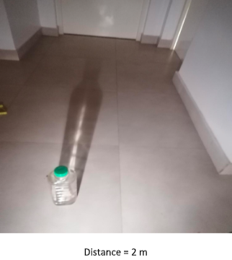
Moulaye |  |  | Pour avoir ce résultat,j’ai utilisé deux téléphones et une bouteille d’eau pleine.J’ai mis environ 5 ou 10 minutes à le faire.J’ai tiré mon bras avec le téléphone pour la photo le plus possible et l’autre bras j’ai essayé de le laisser derrière. | 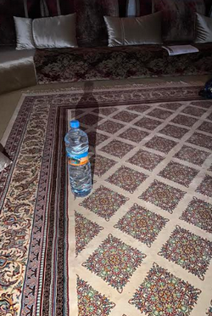
Ariel Kéré |  |  | 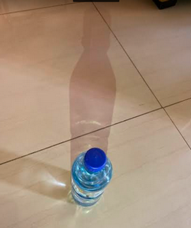
Mariata |  |  | 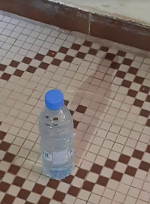
Steven Kladoum | CM2 A |  | 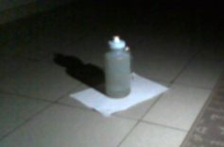
Diego |  |  | 1/ J'ai prit la lumière pour faire comme le soleil.  2/ J'ai mis la lumière au-dessus de la bouteille , l'ombre était petite.  3/ En bougeant la lumière autour de la bouteille ,j'ai remarqué que l'ombre s'agrandissait lorsque j'éloignais la lumière de la bouteille.  4/ Ma plus grande ombre sur le sol est de 2m17cm."
Florent Tebechirani |  |  | voici mon défifou 3 : la bouteille mesure 3,10 mètres et pour le monstre j'ai utilisé un balai raclette, une queue de billard, deux têtes de chargeur de téléphone, et un coquillage que j'ai assemblé. | 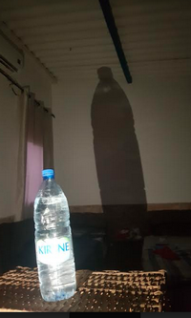
Bibi Chouaib | CM1A |  | 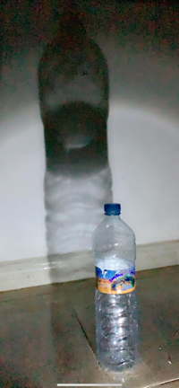
Arona | CM1F |  | Pour faire une ombre il faut avoir de la lumière et un objet . La forme de l’ombre dépend de la forme de l’objet . L’ombre est noire . J’ai fait un monstre en ombre avec l’encensoir , 2 bouteilles de parfums de chambre de ma maman et la perruque de la nounou . . | 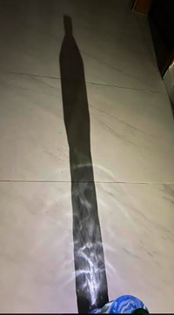
KONE William |  |  | 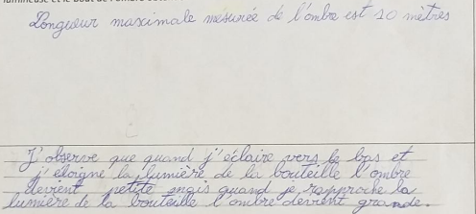 | 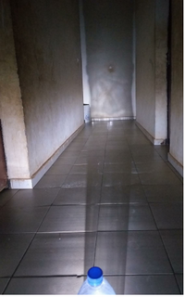
Ali et Ismail |  |  | l ombre de notre bouteille mesure 5m . et on a realiser que plus on approche la lampe vers la bouteille , plus l ombre grandit et le contraire quand on recule la lampe , l ombre devient petite. | 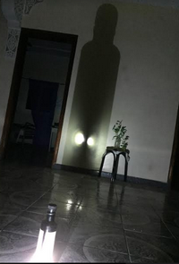
Maria Mar CM2C |  |  | Pour la faire plus grande, on pose la lumière sur le sol est-elle devint plus grande.  Si c’est juste sur le sol jusqu’à la porte sa mesure 4,73 m.  Si nous pouvons faire la projection jusqu’au mur, c’est jusqu’à la moitié de la porte, sa mesure  5,98 m. | 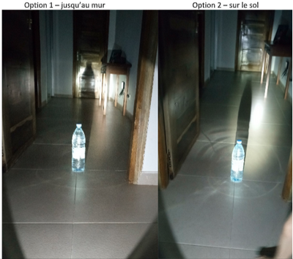
YAMEOGO Hicham |  |  | La plus grande ombre possible de ma bouteille d’eau, a une longueur de  1m et 36 cm. j’ai constaté que plus je m’éloignais de la bouteille  d’eau l’ombre devenait grande et lorsque je m’approchais,  l’ombre devenait petite. | Le nom de mon monstre est : le mangeur de pièce, pourquoi ce nom, parce  que mon montre est composé d’une tirelire contenant des pièces,  plusieurs cuillères, une petite casserole, des pots de patte à  modeler.
 |  |  | J’ai remarqué que plus on éloigne la lampe plus l’ombre devient géante. | 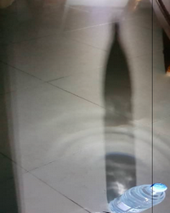
Yves-Abderhamane Gauffriau |  |  | 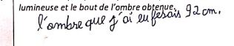 | 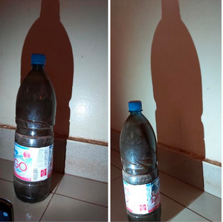
Cheick Oumar Traoré |  |  | 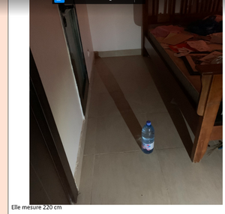
Gabriel Couston CM1C |  |  | Pour faire la plus grande ombre possible de la bouteille, il faut que la lumière soit le plus proche possible de la bouteille pour avoir un très grande ombre.
Mohamed-Mamoune |  |  | Pour le défi de la bouteille, j'ai pris une bouteille de kirène. Puis j'ai pris la lampe torche du portable et plus je l'approchais et plus l'ombre grandissait. J'ai mis la lumière vers le bas de la bouteille pour que l'ombre grandisse. L'ombre a atteint 2m13 | 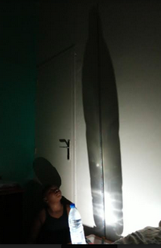
Sokhna Fatou Sy Niang |  |  | Bonjour , pour l'ombre de la bouteille elle fait 3 mètres 50 pour mon monstre j'ai utilisé une louche une bouteille de 10 litres un balais et une poêle.
Alan Sitor Dioh | ISJA |  | Pour la bouteille j’ai trouvé 44cm et pour le montre j’ai trouvé 50 cm. Merci et bien à vous
Camille Sivieude. | Mermoz Dakar |  | L’ombre de sa bouteille mesure 2.15 m.
Aisha Boury | Mermoz Dakar | CM1F | 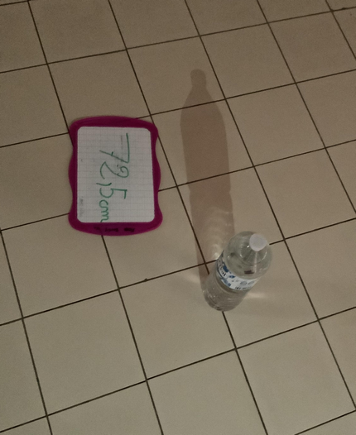
El-Hadji Seck | Mermoz Dakar | CM1d | a mesuré l’ombre de la bouteille à 1m50. |  | 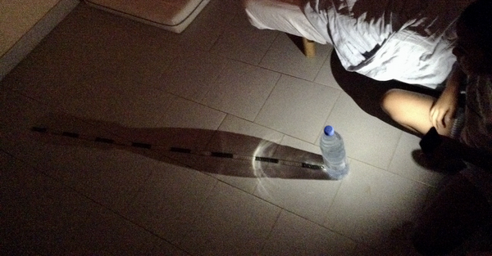
Gaëtan | Mermoz DAKAR | CM1E | l'ombre mesurait 4 mètres
ALYZEE | MERMOZ DAKAR | CM1D | Pour faire la plu grande ombre de la bouteille on a mis la lumière prés de l'objet.
Aissatou Fall | Ecole Franco Fann | CM1 b | la plus grande ombre de la bouteille est de 3 m 7 cm  Je me suis éloignée avec ma lampe torche de la bouteille et son ombre s'est baissé et plus je me suis éloignée plus l'ombre grandissait.
Eléonore Maffei | Ecole Jean Mermoz | CM1e | 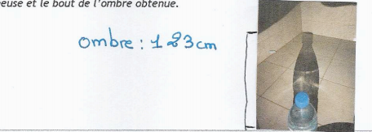
Aicha Koné | CM1 | DIAL DIOP | 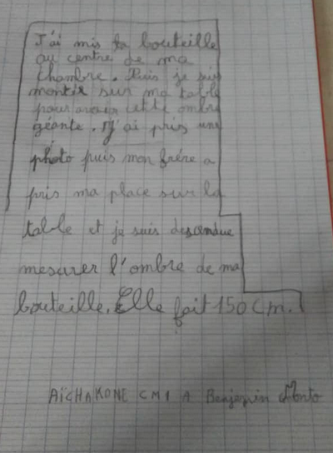 |  | 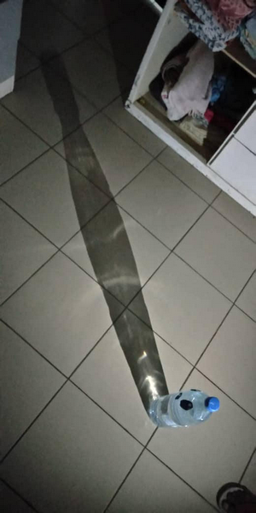
Guilhem | CM1 | MERMOZ | L’ombre mesurait 1,35 mètre.  La source lumineuse était à 30 cm.
BERNADETTE BASSENE | CM2A | ALOYS KOBES | Pour avoir une grande ombre il faut incliner la source de lumière.  J’ai remarqué que plus l’inclinaison est grande plus l’ombre est grande. |  | 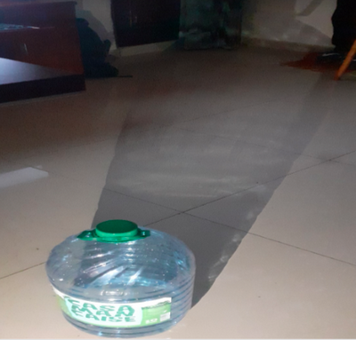
Welly sauvalle | cm1E | Mermoz Dakar | L'ombre de la bouteille kirène mesure 40cm.  Pour rendre l'ombre plus s'éloigne la bouteille du mur. |  | 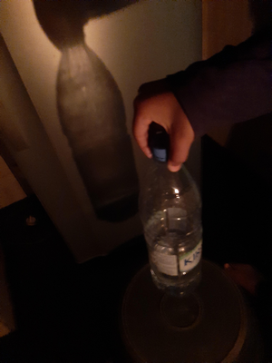
FREMOLLE Logan | CM1E | Mermoz DAKAR | La source lumineuse était à 60 cm de la bouteille et j’ai eu une ombre de 2 mètres et 10  centimètres de long |  | 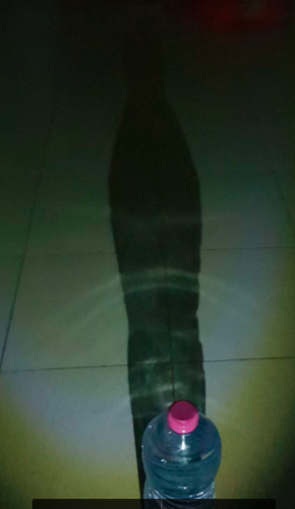
Celia chaoul | cm1a | Mermoz DAKAR | Pour faire une grande ombre on doit approcher la lumière de d’objet.  Nous avons pu faire une ombre d’une bouteille de 80cm.
Aminata Cissé | CM2C | école franco sénégalaise Dial - Diop.
Adam Lucidor | CM1D | Mermoz DAKAR | 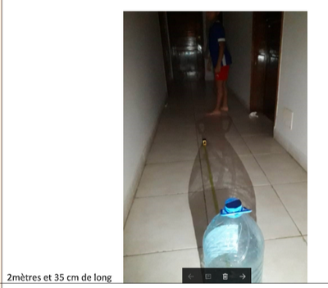
Raphael |  | Mermoz DAKAR | 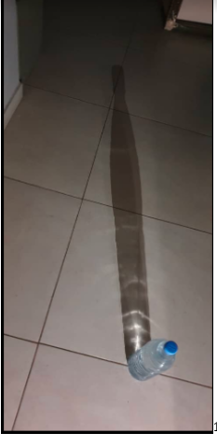1,58 m
Leo Grand | CM1 | Mermoz | 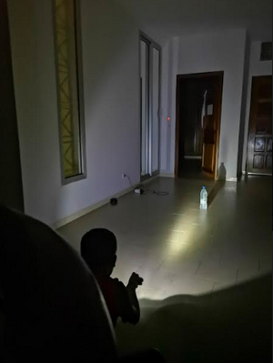 |  | 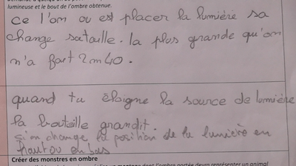
Enzo | CM1 | Mermoz | En fonction de comment on place la lumière, l’ombre n’est plus mesurable dans la pièce |  | 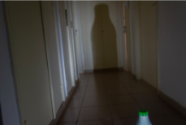
Daouda Diop-Mortiaux | de CM1D | Mermoz |  |  | 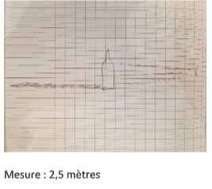
CHEDEVILLE  Abel | CM1 | Mermoz DAKAR | Plus tu t’éloignes mieux ça marche. La plus grande ombre est de 146cm |  | 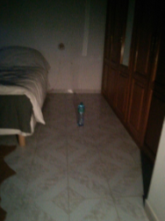
El-Hadji Seck, | CM1D | Mermoz | La bouteille : la plus grande ombre que j'ai réussi à faire mesurait 1m50, en rapprochant la torche le plus près possible de la bouteille et en l'inclinant.
Sofi Biaye |  | Dial Diop  Dakar | j’ai fait la plus grande ombre possible,et elle mesure 71 cm. |  | 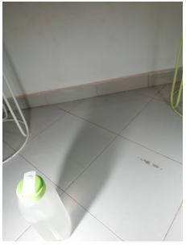
Ange Gbago | CM1D | Mermoz | 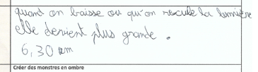
Benabderrahmane Imrane | CM1E | Jean Mermoz. |  |  | 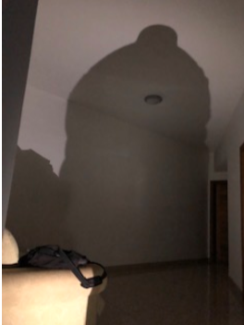
Sofiane élève en classe de à | CM2C | EAB. | Il faut mettre la source de lumière à la base de la bouteille et il faut légèrement incliner  vers le haut la source de lumière. On a mesuré comme distance 2,90 mètre plus sur le  plafond |  | 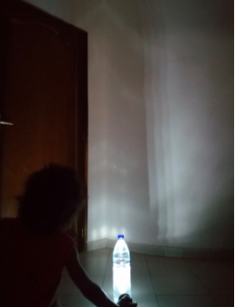
Chiara | CM1 | Mermoz | Quand on éloigne la lumière de l’objet l’ombre s’agrandit  On observe que l’ombre se déplace selon que la lumière est placée à gauche ou à droite de l’objet.
Moussa | CM1 | Mermoz | 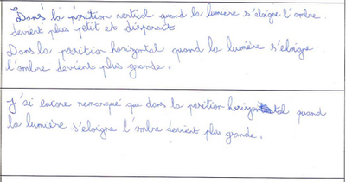 |  | 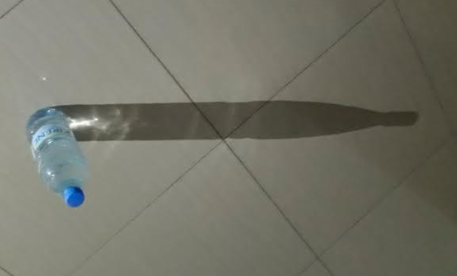
Amayel Irène Kane | CM2 | fann | je vais maintenant vous expliquer la façon dont j'ai procéder pour faire l'ombre la plus grande possible à l'aide d'une bouteille d'eau rempli et d'une lampe de poche .  Au début j'ai juste posé la bouteille sur le sol au fond de la pièce avec un mur blanc derrière puis j'ai allumé la lampe de poche et j'ai juste mis la lampe on va dire un peu proche ou à 4cm de la bouteille ce qui m'a donné un résultat de 6m et 35cm.  Donc l’ombre de ma bouteille était de 6m et 35 cm.
Titouan Fernandez | CM1E | Mermoz | Pour faire la grande ombre de bouteille, je l'ai posé loin d'un grand mur blanc. J'étais dans la chambre de mes parents et le mur était après un très grand couloir.  J'ai visé avec la lumière d'un portable sur la bouteille pour que l'ombre soit la plus grande possible.  Mon ombre mesurait 15.70 mètres. j'ai mesuré avec le mètre de mes parents.
Yanis CHIBANE | CM1D | Mermoz | 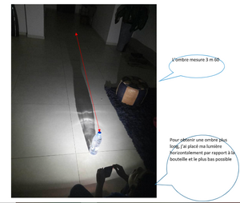
Santatra Nomeny | CM1A | Dial Diop | Défi ombre d'une bouteille:  J'étais dans le couloir pour faire l'expérience de l'ombre avec la bouteille de 1,5litres. Comme source de lumière, j'ai utilisé la torche du téléphone portable. La lumière est placée la plus éloignée derrière la bouteille pour former une grande ombre. La distance de la bouteille et de son ombre est de 1,20m. |  | 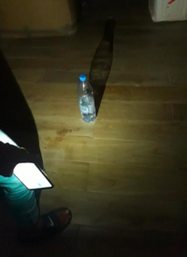
Khadijatou | CM1A | Dial Diop | L’ombre de ma bouteille mesure 1m60.
Imane Henikoye | CM1 | Mermoz | La longueur d'ombre que j'ai réussi à atteindre est: 1,33m
Joann | CM1 | Memoz | 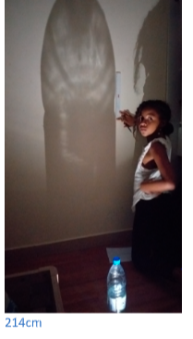
Efsun | CM1b | Mermoz | En faite plus la lumière frappe l’objet horizontalement plus la longueur de l’ombre est longue. C’est un éxperience extraordinaire |  | 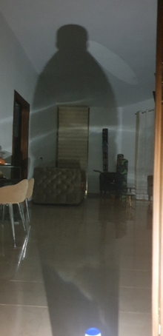
Abdoulaye Ngom | cm1F | Mermoz | Pour obtenir la plus grande ombre possible, jai mit la lumiere en bas et assez loin de la bouteille.  Elle mesurait 5,05metres
Cheickna Kagnassi | CM1F | Mermoz dakar |  |  | 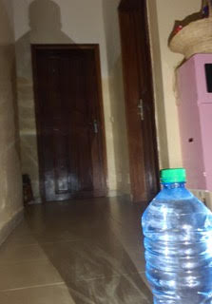
Maélie Saintrond | CM1F | Mermoz | 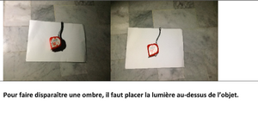
Benjamin Saintrond | CM2C | Dial Diop | 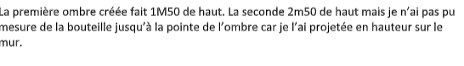
Zoé Issa | CM1 | Mermoz | 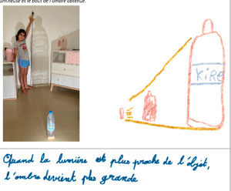
Gilles Paviot | Cm1F | mermoz | Bonjour l'ombre de ma bouteille faisait 2.19m.  Pour faire une grande ombre j ai rapproché la lumière de ma bouteille.
Denis Paviot | Cm1F | mermoz | Mon ombre faisait 1.86m. Pour faire une grande ombre j ai reculé la lumière.
Bérekhah Bayonne |  | DAKAR | Pour faire l'ombre la plus grande d'une bouteille d eau, il faut s'éloigner le plus possible.  J'ai observé que quand la bouteille est bien rempli on peut faire une ombre plus grande.  Mon ombre mesure 1,08 cm.
Oscar | CM1B | MERMOZ | 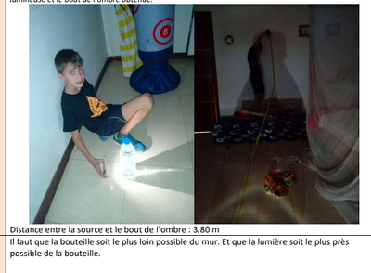
Yasmine | CM1 | Mermoz | 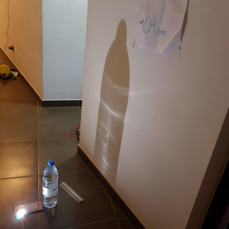
Marie Pauline Assogba | Cm2c | DIAL DIOP | 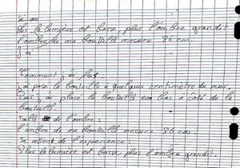
Darine | CM1 | Mermoz | Pour faire l'ombre la plus grande je me suis mis devant un mur blanc dans une pièce peu éclairé. J'ai pris la lampe du téléphone et j'ai mis sur la bouteille. J'ai vu une grande tache d'ombre et j'ai reculé jusqu’à obtenir une belle ombre de ma bouteille.  Mesure: 135/38cm  Distance: 96cm
Marie Daix | CM1e | Mermoz | Pour faire la plus grande ombre possible de ma bouteille, je suis sortie sur le palier de l'appartement et j'ai avancé ma lumière vers la bouteille. L' ombre au sol mesurait 11 mètres et 58 cm.
Souhail Amel | CM1E | Mermoz | Bonjour, j’ai pris la bouteille , je l’ai mise dans le couloir , j’ai pris la lumière du téléphone et puis j’ai reculé au fur et à mesure et l’ombre grandissait . |  | 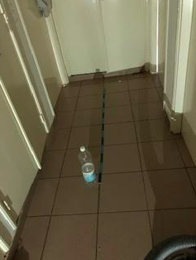
Rafif Mejri | CM1A | EFS Dial Diop | 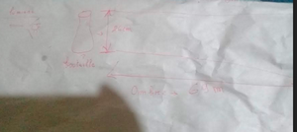 |  | 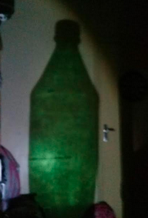
Paul-Henri. | CM1 | Mermoz | La taille de l'ombre est de 410 cm |  | 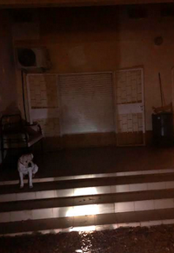
Eva CUQ | CM1 | Mermoz | 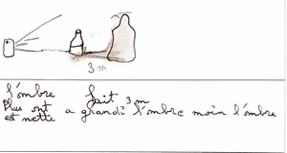
Ilonka HOSPITAL | CM2 | EAB | Pour faire la plus grande ombre de ma bouteille j’ai placé la lumière au même niveau que la bouteille. De cette façon j’ai obtenu une ombre plus grande. |  | 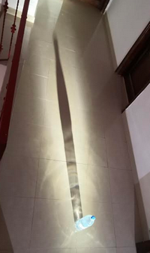
alya houdrouge | CM1 | Mermoz | Pour agrandir l'ombre, jai place la lumiere loin et bas (vers le sol)  L'ombre de la bouteille mesure 10,5m
Iman | CM1 | Mermoz | La longueur de la plus grande ombre est de 2,40 mètres. |  | 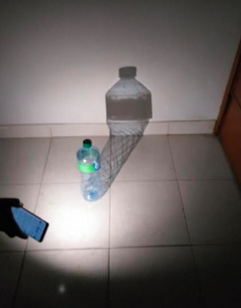
Mactar Sylla |  | dakar | Pour le defi avec la bouteille j’ai réussi à avoir une ombre d’une longueur de 1m18
Sophia | CM1-CM2 | PRAIA | 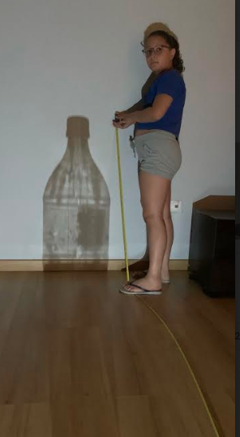 |  | 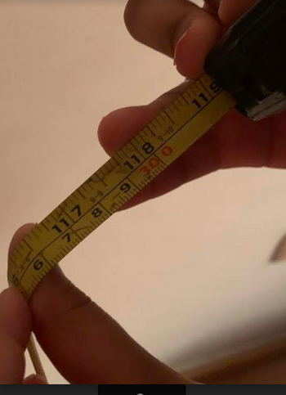
Derick | CM1-CM2 | PRAIA | 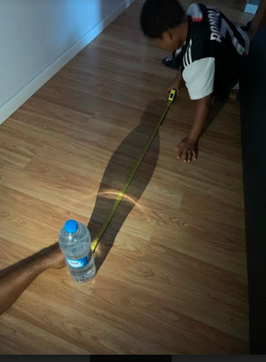
Giulia Bernasconi |  | Praia | La longueur de l’ombre est de 180 cm. Je pouvais la faire plus grande mais  il n´y avait pas de l´espace suffisant dans la pièce  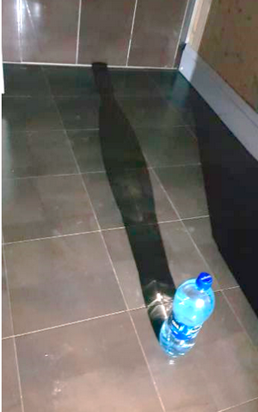

Mohamed Salem AbeidRahmane | CM1 B | Nouakchott |  | Bonjour, pour trouver l'ombre la plus grande d'une bouteille nous avons éloigné le plus loin possible la lumière de la bouteille ainsi que la caméra.
meg limam | CM2 | Nouakchott |  | Pour faire la plus grande ombre possible, il faut rapprocher le plus ,la lampe torche ou la lampe du téléphone portable de la bouteille
Jaina Classe | CE2 | Bobo Dioulasso | J'ai mis la bouteille devant la lampe du téléphone, je l'ai allumé et la bouteille s'est affichée dans tout le couloir.Plus je penchais la lampe du téléphone en bas de la bouteille et vers l'arrière et plus l'ombre était grande."
YAMEOGO Hicham, |  | ouagadougou | La plus grande ombre possible de ma bouteille d’eau, a une longueur de 1m et 36 cm. j’ai constaté que plus je m’éloignais de la bouteille d’eau l’ombre devenait grande et lorsque je m’approchais, l’ombre devenait petite.  Le nom de mon monstre est : le mangeur de pièce, pourquoi ce nom, parce que mon montre est composé d’une tirelire contenant des pièces, plusieurs cuillères, une petite casserole, des pots de patte à modeler.
Celeste van Dam | CM1c | Ouagadougou | L'ombre est de 7 mètres. Ca ne pouvait pas etre plus loin parce que la maison n'était pas assez grande. Pour que la bouteille soit long j'ai positionné en bas. Plus tu vas en bas, plus ca devient long. |  | 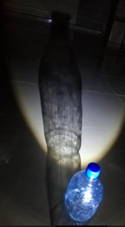
Tall Myriam Soraya | CM1 A | Les Angelots BAMAKO | Pour faire la plus grande ombre possible, je me suis baissée un peu et l'ombre s'est agrandie. J'ai remarqué que lorsque je m'approche avec la torche, l'ombre devient petite. Et quand je m'éloigne, l'ombre se remet à grandir. Je me suis donc éloignée pour avoir la plus grande ombre possible. |  | 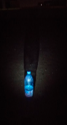
Aliou SOW | BAMAKO | CM1 B | Longueur d’ombre d’une bouteille 51 cm 3 mm
Fatou BAH | Ecole les Lutins Bamako | CM1B | Je pense qu’en reculant la lampe de la bouteille ça fera la plus grande ombre  Conclusion : Mon hypothèse est vraie. Entre la bouteille et le bout de son ombre, il y a 267 cm on peut encore dire 2m et 67 cm. Pour mesurer, j’ai coupé un fil qui va de la bouteille jusqu’au bout de son ombre. Ensuite, j’ai mesuré le fil avec ma règle. |  | 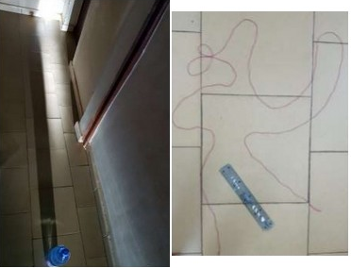
Mahamane CISSE | CM1 A | Angelots | J'ai mis la torche près de la bouteille pour réaliser une grande ombre de 1m12cm. |  | 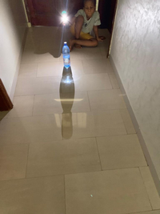
sid ahmed raiss |  | Nouakchott | Pour la bouteille plus je rapproche la lampe plus  Sa deviens grand |  | 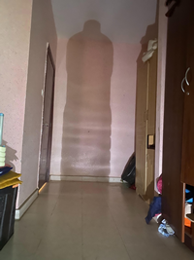
Hassan |  | Nouakchott | J'ai pris une bouteille de 30cm et une lampe torche. J'ai éteins la lumière et j'ai allumé la lampe torche sur la bouteille puis j'ai trouvé une ombre de 90cm de longueur mais plus on baisse la lampe torche plus l'ombre grandit.
Aymeric BEAUVOIS - | CM1B | NOUAKCHOTT | 